Полипропилен вторичный

1.
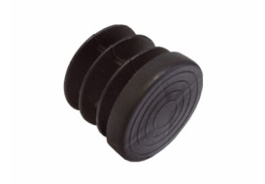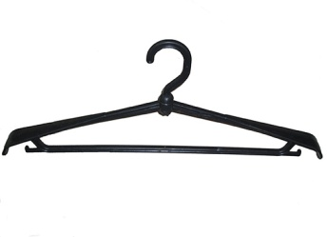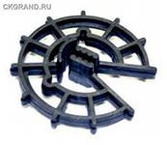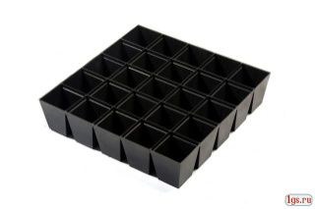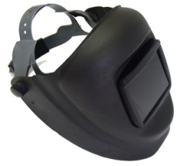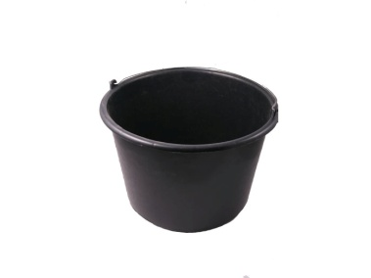

Полипропилен вторичный, гранулированный литьевой цвет – черный. Перерабатываемый материал: самые отходы гомополимера, ПТР 5-6. Отлично подходит для закладных и технических изделий, фиксаторов, ведер, вешалок и т.д. Месячный объем поставки – 200 тонлн. Цена: 49р/кг.

2.

армада

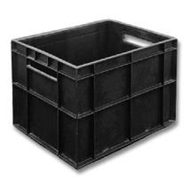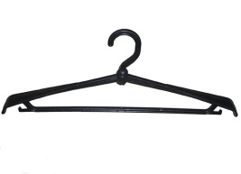

2

2Полипропилен вторичный гранулированный, литьевой, модифицированный блоком, цвет черный, Перерабатываемый материал – гомополимер+блок-сополимер. ПТР 5-8. Отлично подходит для простых изделий, требующих физмеха и т.д. Месячный объем поставки – 100 тонн. Цена: 74р/кг.

3.

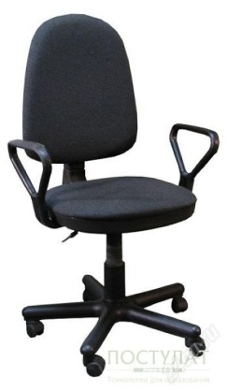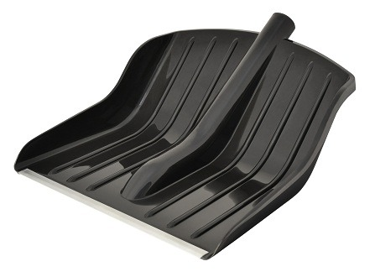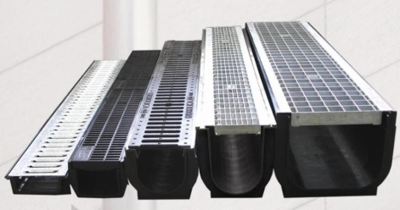производители ящики для фруктов беларусь

производители ящики для фруктов беларусь

Полипропилен вторичный гранулированный, литьевой, пластичный, видовой, ударопрочный. Перерабатываемый материал – гомополимер особого качества, производственные отходы. ПТР 8-10. Отлично подходит для производства ливневок, лопат офисных кресел и т.д. Месячный объем поставки – 100 тонн. Цена: 82р/кг.

производители ящики для фруктов беларусь

4.

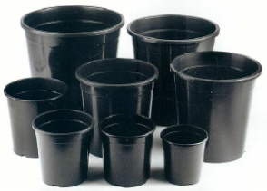
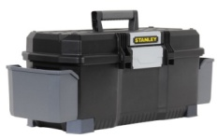

Полипропилен вторичный, гранулированный, литьевой, высоко текучий, цвет черный. Перерабатываемый материал – производственные отходы высоко текучих марок . ПТР 25-30. Цена 110р/кг.
производители ящики для фруктов беларусь
5.

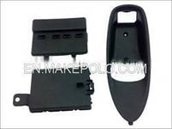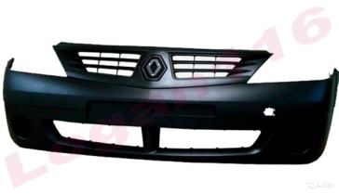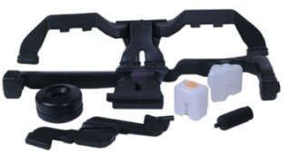

Блок-сополимер вторичный 100%. Ударопрочный, морозостойкий с температурным порогом до -60°С, цвет черный, перерабатываемый материал: блок-сополимер, птр 8-12. Отлично подходит для производства лыж, снегокатов, автокомпонентов, закладных для северных регионов, корпусов и т.д. Цена 140 р/кг

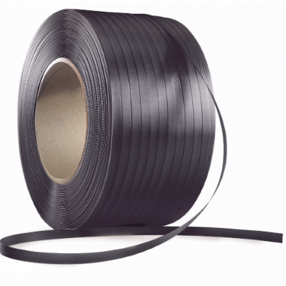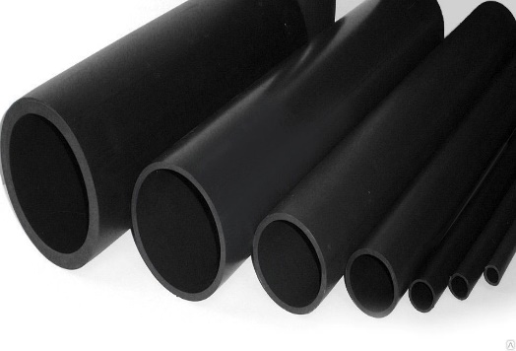

Полипропилен вторичный гранулированный экструзионный черный или без добавления красителя. Перерабатываемый материал: производственные отходы экструзионных марок ПП 01030, ПТР 3-6. Отлично подходит для производства стреп-ленты, трубы, листа и т.д. Месячный объем поставки – 100 тонн. Цена: 88р/кг.
Вас заинтересовало наше предложение, прошу обращаться по телефону:
Если 89623739992 Яна
E-mail: 89623739992@mail.ru

